1. **Azartspēles organizētāja nosaukums, juridiskā adrese un tālruņa numurs**

SIA "BALTENT"

Reģ. Nr. 40203068277

Krišjāņa Valdemāra iela 33-6

LV-1010, Rīga, Latvija

Tel: 27775559

2. **Spēles nosaukums un veids**

**Diamond Tales: The Ugly Duckling [Buy Bonus]**

Spēļu Automātu spēle

Ražotājs: Greentube Malta Ltd.

3. **Spēles dalības maksa (likme)**

Minimālā likme 0.40 EUR

Maksimālā likme 40.00 EUR

4. **Kārtība, kādā dalībnieks var piedalīties spēlē**

Interneta vietnē [www.spins.lv](http://www.spins.lv) nospiežot ikonu “Spēļu Automāti” spēlētājs nokļūst lapā, kur spēle tiek palaista, nospiežot spēles ikonu “Diamond Tales: The Ugly Duckling [Buy Bonus]”.

5. **Spēles norise**

„Diamond Tales: The Ugly Duckling [Buy Bonus]“ ir piecu ruļļu un 40 izmaksas līniju spēļu automāts, kurā ir šādas iespējas:

● “Wild” aizvietotājsimbols

● “Snap Drop” funkcija

● “Bonus” simbols un “Diamond Tales” funkcija

● Simbolu uzkrāšana un spēles nodaļas

● “Gamble” funkcija

● “Bonus Buy” opcija

**Svarīgi:**

● Laimests tiek izmaksāts tikai par lielāko laimīgo kombināciju no katras aktīvās izmaksas līnijas.

● Laimīgās kombinācijas veidojas no kreisās uz labo pusi.

● Bonusa spēles laimesti tiek pieskaitīti izmaksas līnijas laimestiem.

● Nepareiza darbība atceļ visas spēles un izmaksas.

***Spēles noteikumi***

***Vispārējie noteikumi***

1. Nepareiza darbība atceļ visas spēles un izmaksas.

***“Wild” aizvietotājsimbola noteikumi***



1. “Wild” simbols aizvieto jebkuru simbolu, izņemot “Bonus” un speciālos monētu simbolus, lai veidotu laimīgās kombinācijas.

***“Snap Drop” funkcijas noteikumi***



1. Visi sirds simboli, kas parādās uz spēles laukuma, tiek uzkrāti virs spēles laukuma.



2. Ja virs spēles laukuma atrodas sirds simboli un uz piektā ruļļa parādās “Snap Drop” simbols, tiek aktivizēta “Snap Drop” funkcija.

3. Funkcija tiek izspēlēta tikai uz tiem ruļļiem, virs kuriem ir uzkrāti sirds simboli.

4. Spēlētajam tiek piešķirts viens bezmaksas atkārtotais grieziens.

5. Atkārtotā grieziena laikā uz spēles laukuma var parādīties tikai sirds simboli.

6. Uz katra sirds simbola, kas parādās uz spēles laukuma atkārtotā grieziena laikā, tiek norādīta tāda pati vērtība, kas ir norādīta uz sirtds simbola virs spēles laukuma uz attiecīgā ruļļa.

7. Visas vērtības, kas ir norādītas uz sirds simboliem, ir likmes reizinātāji.

8. Atkārtotā grieziena beigās visu sirds simbolu vērtības tiek summētas un kopējais reizinātājs tiek piemērots likmes apmēram.

***“Bonus” simbola un “Diamond Tales ” funkcijas noteikumi***



1. “Bonus” simbols var parādīties tikai uz 1, 3 un 5 ruļļa.

2. Trīs “Bonus” simboli aktivizē “Diamond Tales” funkciju.

3. Ja virs spēles laukuma atrodas sirds simboli, tie tiek fiksēti savās vietās, to vērtības tiek palielinātas par +1 un tukšajā pozīcijās virs spēles laukuma tiek ievienoti sirds simboli ar 1x likmes reizinātāju.

4. Spēlētājam tiek piešķirti 3 atkārtotie griezieni un katru reizi, kad uz spēles laukuma parādās sirds simbols, tas tiek fiksēts savā vietā un griezienu skaits tiek atiestatīts uz 3.

5. Sarkanais sirds simbols:

• Kad šis simbols parādās uz spēles laukuma, uz tā ir tāda pati vērtība, kas ir norādīta uz sirds simbola virs spēles laukuma uz attiecīgā ruļļa;

• Ja šis simbols parādās uz ruļļa, tā vērtība tiek pievienota katram sirds simbolam, kas jau atrodas uz šī ruļļa.

6. Zelta sirds simbols:

• Kad šis simbols parādās uz spēles laukuma, uz tā ir tāda pati vērtība, kas ir norādīta uz sirds simbola virs spēles laukuma uz attiecīgā ruļļa;

• Ja uz ruļļa ar zelta sirds simbolu parādās sarkanais sirds simbols, zeltas sirds simbola vērtība mainās uz tā sākotnējās vērtības reizinājumu ar sirds simbola vērtību, kas ir norādīta uz sirds simbola virs spēles laukuma uz attiecīgā ruļļa.

7. Visas vērtības, kas ir norādītas uz sirds simboliem, ir likmes reizinātāji.

8. Atkārtotā grieziena beigās visu sirds simbolu vērtības tiek summētas un kopējais reizinātājs tiek piemērots likmes apmēram.

***Simbolu uzkrāšanas un spēles nodaļu noteikumi***



1. Visi sirds simboli, kas parādās uz spēles laukuma, tie pievienoti speciālajam rullim virs spēles lakuma.

2. Ja nākamajā griezienā uz spēles laukuma neparādās sirds simboli, visi sirds simboli no augšējā papildruļļa tiek pievienoti skaitītājam.

3. Spēlē ir 5 nodaļas:

• 1.nodaļa – “Spring”;

• 2.nodaļa – “Summer”, nepieciešams uzkrāt 150 sirds simbolus;

• 3.nodaļa – “Autumn”, nepieciešams uzkrāt 250 sirds simbolus;

• 4.nodaļa – “Winter”, nepieciešams uzkrāt 300 sirds simbolus;

• 5.nodaļa – “Swan Feature”, nepieciešams uzkrāt 350 sirds simbolus. 4. Visi simbolu uzkrāšanas progresi tiek piesaistīti likmes apmēram.

5. Katra nodaļa pievieno +1 zelta sirds simbolu “Diamond Tales” funkcijai.

6. Kad spēle sasnieds 5.nodaļu, “Diamond Tales” funkcijas laikā ir iespējams saņemt līdz 5 zelta sirds simboliem uz spēles laukuma.

7. “Swan Feature” nodaļa ir aktīva 7 dienas pēc sasniegšanas.

***“Gamble” funkcijas noteikumi***

1. Spēlētājam ir iespēja izmantot “Gamble” opciju pēc katra laimesta, vai savākt esošo summu un turpināt spēli.

2. Spēlētājam ir nepieciešams minēt kārts krāsu.

3. Ja kārts krāsa tiek uzminēta, laimests tiek dubultots.

4. Ja kārts krāsa netiek uzminēta, laimests tiek anulēts.

5. Laimestu ir iespējams dubultot līdz 5 reizēm.

6. “Gamble” opcija nav pieejama, ja tiek spēlēta autospēle.



***“Bonus Buy” opcijas noteikumi***



1. Spēlētājam ir iespēja iegādāties “Diamond Tales” bonusu par cenu 100x no likmes apmēra. 2. Tiek aktivizēts Laimes rats, kas nosaka, kādā nodaļā norisināsies bonusa spēle.

3. Darbojas visi minētie noteikumi.

***Izmaksu Noteikumi***

1. Jums tiek izmaksāts laimests tikai par lielāko laimīgo kombināciju no katras aktīvās izmaksas līnijas.

2. Bonusa spēles laimesti tiek pieskaitīti izmaksas līnijas laimestiem.

3. Lai veidotos regulārās laimīgās kombinācijas, simboliem uz aktīvas izmaksas līnijas jāatrodas blakus.

4. Nepareiza darbība atceļ visas spēles un izmaksas.

**Spēles vadība**

***Lai spēlētu, rīkojieties šādi:***

1. Lai paaugstinātu vai pazeminātu likmes vērtību, lietojiet **“Total bet” **izvēlni. 2. Nospiežot ikonu **“Max bet” **, tiek iestatīta maksimāli iespējamā likme.

3. Klikšķiniet uz **“Start” **.Ruļļi sāk griezties ar jūsu izvēlēto likmi.

***Automātiskais vadības režīms:***

1. Nospiežot **“Auto” **ruļļi griezīsies Automātiskajā režīmā ar jūsu izvēlēto likmi.

2. Apturēt Automātisko režīmu var vēlreiz nospiežot **“Auto”** ikonu.

6. **Nosacījumi, kuriem iestājoties dalībnieks saņem laimestu, un laimestu lielums [arī laimestu attiecība pret dalības maksu (likmi)]**

Nosacījums, lai saņemtu laimestu, ir griezt ruļļus līdz uz tiem attēlotie simboli veidotu laimīgās kombinācijas uz secīgiem ruļļiem, sākot ar pirmo rulli. Laimests atkarīgs no izveidotajām laimīgajām kombinācijām.

***Izmaksu apraksts***

***Regulāro Izmaksu Apraksts***

Lai parastie simboli veidotu laimīgo kombināciju, jāsakrīt sekojošiem apstākļiem:

● Simboliem jābūt attēlotiem uz secīgiem ruļļiem.

● Laimīgās kombinācijas veidojas no kreisās uz labo pusi. Pirmajam kombinācijas simbolam jāatrodas uz 1.ruļļa.

● Regulārās izmaksas parādītas izmaksu attēlos. Izmaksas parādītas ar likmi 0.40 EUR. Palielinot likmi, proporcionāli palielinās līniju izmaksas:

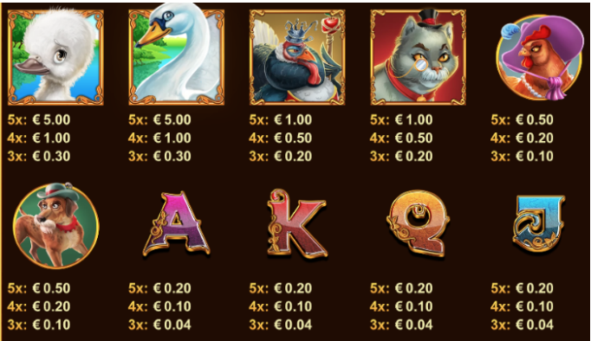

**Izmaksu Līniju Apraksts.**

Laimests tiek izmaksāts tikai par laimīgajām kombinācijām uz aktīvajām izmaksas līnijām. 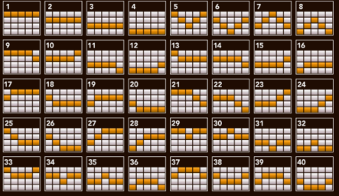

7. **Kārtība, kādā notiek pieteikšanās uz laimestu un kādā to izsniedz**

Laimests tiek automātiski ieskaitīts klienta Spins.lv kontā. Izmaksā tos laimestus, kas ir laimēti saskaņā ar tiešsaistes spēlē esošajiem spēles noteikumiem un laimējošo kombināciju tabulu.

8. **Termiņš, līdz kuram azartspēles dalībnieks var pieteikties uz laimestu**

Laimesti, kas nepārsniedz 720 euro tiek izmaksāti nekavējoties pēc spēles sesijas beigām. Laimesti no 720 euro līdz 14300 euro tiek izmaksāti 24 stundu laikā. Laimesti, kuri pārsniedz 14300 euro izmaksā azartspēles noteikumos apstiprinātā kārtībā ne vēlāk kā 30 dienu laikā un ne vairāk kā divos maksājumos.

9. **Kur dalībnieks var vērsties pretenziju gadījumā, kā arī pretenziju izskatīšanas kārtība**

Sūdzības un pretenzijas pieņem tikai rakstiskā veidā, 15 dienu laikā pēc spēles sesijas beigām Kompānijas administrācijā pēc adreses: Rīga, Krišjāņa Valdemāra iela 33-6, LV-1010. Tāpat iespējams sazināties, atverot klientu atbalsta čatu mājāslapā vai rakstot uz [support@spins.lv](mailto:support@spins.lv) epasta adresi, un parakstot savu vēstuli ar drošu elektronisko parakstu, kas satur laika zīmogu. Sūdzības tiks izskatītas un atbildes tiek sniegtas 10 darba dienu laikā no to saņemšanas brīža.

10. **Cita informācija, kuru azartspēles organizētājs uzskata par nepieciešamu**